**全国工程勘察设计大师张国良**

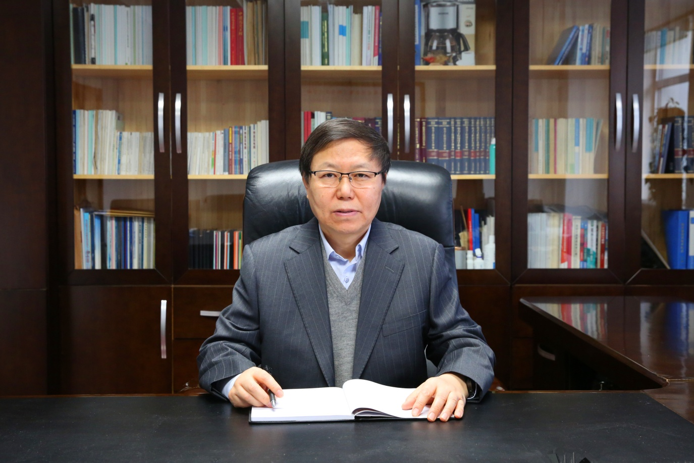

张国良毕业于东北电力大学，1983年在东北院参加工作。38年来一直在电网工程的勘察、设计、咨询与研究的一线工作，是送电专业的技术带头人，在全国同行业享有较高知名度。曾获吉林省工程勘察设计大师、电力行业勘测设计大师、中国电力工程顾问集团特级专家、特高压直流输电示范工程特殊贡献专家等荣誉称号。现任东北院副总工程师，教授级高级工程师。

张国良具有丰富的输电线路设计经验和解决重大专业问题的能力，能够主持国家大型电网项目的设计和大中型科研项目的研究工作。他参加特高压输电课题集中攻关，担任交直流特高压工程前期的电磁环境影响等专题及路径优选项目负责人，科研成果已应用于我国1000千伏特高压交流工程和±800千伏特高压直流工程建设中。参加攻关的《特高压交流输电关键技术、成套设备及应用》科研项目获2012年国家科技进步特等奖，为我国特高压电力建设做出了突出贡献。

张国良作为技术负责人几乎参与了我国全部特高压工程设计工作，屡获大奖。其中，荣获“全国优秀工程勘察设计金质奖”1项、“全国优秀工程勘察设计银质奖”1项，“电力勘测设计科技进步奖一等奖”1项，“电力行业优工程设计一等奖”22项。

张国良主/参编的《架空输电线路设计手册》《电力百科全书第三版输电与变电卷》《1000kV架空输电线路设计规范》《±800kV直流架空输电线路设计规范》等著作均已发布，成为国家工程建设标准。参与研发的《±800kV特高压直流线路接地的设置方法及系统》《高寒软地基地区耐腐蚀灌注桩混凝土》《一种耐张线夹》等获得国家发明专利，都已运用到实际工程当中，填补了输电工程建设中的空白，具有极高的推广应用价值。